Journées du patrimoine à Lespinassière

Les Triacaires proposent

Balade : à la découverte des berges de l’argent double

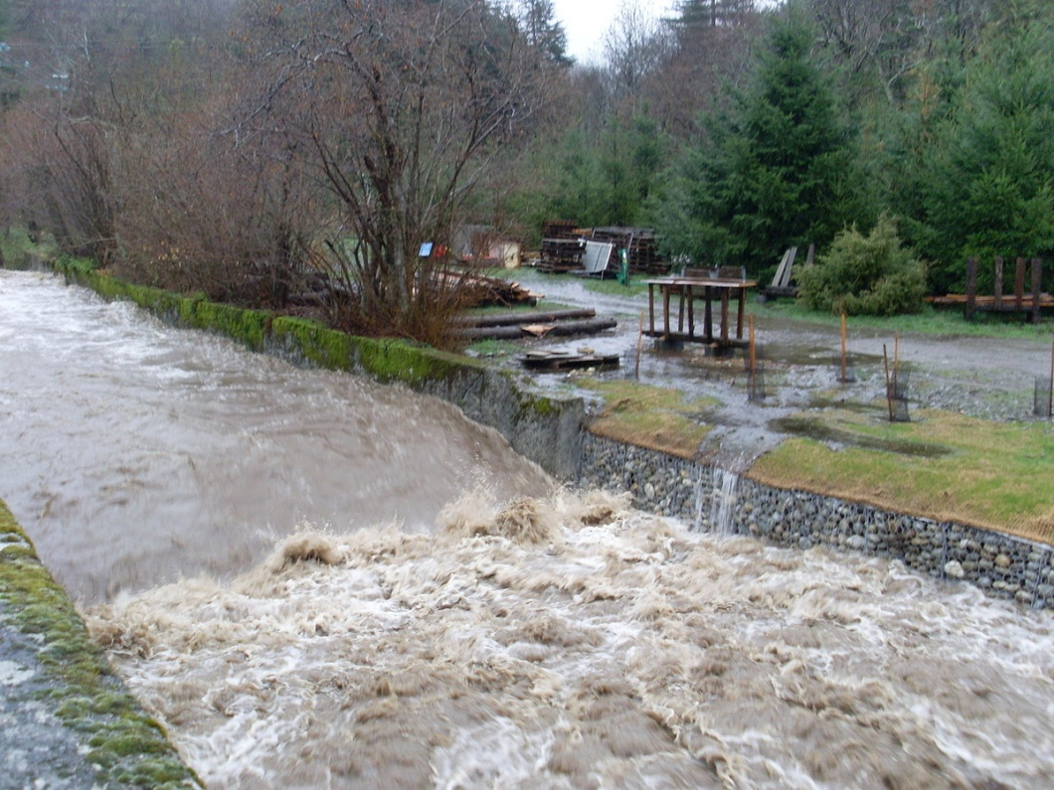

Rendez vous le
Dimanche 21 septembre à 15 heures
au parking du cimetière de Lespinassière.

Ceux qui veulent peuvent apporter un gâteau à partager en fin de balade

